***Laporan 5***

**PRAKTIKUM PEMROGRAMAN TERSTRUKTUR  
“Struct”**



Asisten:

1. **Muh. Alif Akbar**
2. **Reza Faisal**

Oleh

Nama : Firman Reski Ramadhan

Nim : 60900121062

Kelas : C

**LABORATORIUM KOMPUTER TERPADU**

**JURUSAN SISTEM INFORMASI**

**FAKULTAS SAINS DAN TEKNOLOGI**

**UNIVERSITAS ISLAM NEGERI ALAUDDIN MAKASSAR**

**2022**

**LEMBAR PENGESAHAN/ACC PRAKTIKUM**

Laporan praktikum **Pemrograman Terstruktur** dengan judul “**Struct**” yang disusun oleh:

Nim : 60900121062

Nama : Firman Reski Ramadhan

Kelas : C

Telah diperiksa dan dikonsultasikan kepada Asisten I dan Asisten II maka dinyatakan diterima

Gowa, Juni 2022

Asisten I, Asisten II,

**Muh.Alif Akbar Reza Faisal**

Mengetahui,

Laboran

**Nur Pujianto,S.Kom.**

**LEMBAR PENILAIAN LAPORAN PRAKTIKUM**

Nama : Firman Reski Ramadhan

NIM : 60900121062

Praktikum : Pemrograman Terstruktur

Judul praktikum : Struct

|  |  |  |  |  |
| --- | --- | --- | --- | --- |
| **No** | **Komponen penilaian** | | | **Nilai** |
| I. | Nilai Pelaksanaan Asistensi ke 1 | | **(100)** |  |
| A.  B.  C.  D. | Kedisiplinan  Keterampilan menggunakan Komputer/Software  Keaktifan  Nilai laporan | (20)  (20)  (20)  (40) |  |
| II. | Nilai Pelaksanaan Asistensi ke 2 | | **(100)** |  |
| A.  B.  C.  D. | Kedisiplinan  Keterampilan menggunakan Komputer/Software  Keaktifan  Nilai laporan | (20)  (20)  (20)  (40) |  |
| III. | Total Nilai laporan praktikum (Asistensi 1 + Asistensi 2)/2 | | **(100)** |  |

Tanggal praktikum : 6 Juni 2022

Dikumpulkan tanggal : Juni 2022

Dikoreksi tanggal : Juni 2022

Asisten Praktikum,

**Muh.Alif Akbar**

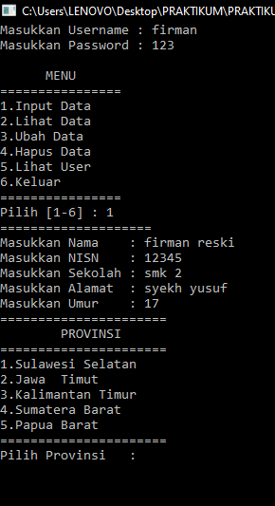**Output:**

